Mokinio vardas, pavardė: _____________________________________________________________________________________
Klasė: ______________

Azijos ir Ramiojo vandenyno šalių ekonominio bendradarbiavimo organizacija

Regiono apibrėžimas naudojamas įvardyti teritoriją, kuri išskiriama remiantis įvairiais požymiais: gamtiniais, socialiniais, politiniais, ekonominiais.

1. Naudodamiesi atlasu ir papildomais informacijos šaltiniais, atlikite užduotis.

1.1 Pasaulio kontūriniame žemėlapyje pažymėkite valstybes, kurios sudaro Azijos ir Ramiojo vandenyno šalių ekonominio bendradarbiavimo organizaciją (APEC).

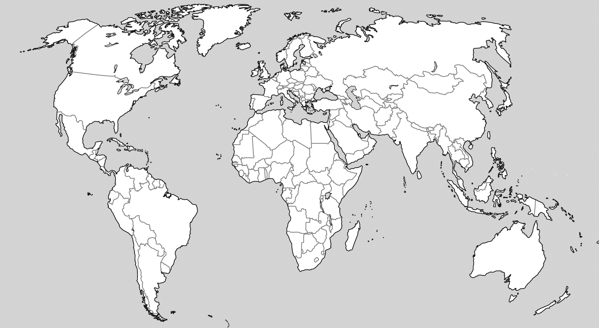

1.2 Kada buvo įkurta ši organizacija ir kokios priežastys lėmė jos susidarymą?
Įkūrimo metai: _________________________
Susidarymo priežastys: _____________________________________________________________________________
________________________________________________________________________________________________________________________________________________________________________________________________________________________________

1.3 Įvardykite APEC ekonominio forumo tikslus.
________________________________________________________________________________________________________________________________________________________________________________________________________________________________

1.4 Įvardykite 5 kryptis, kurias apima APEC organizacijos veikla.
________________________________________________________________________________________________________________
________________________________________________________________________________________________________________

1.5 Paminėkite 3 veiklos formas, kurias organizacija taiko savo darbe.
________________________________________________________________________________________________________________
________________________________________________________________________________________________________________
Mokinio vardas, pavardė: _____________________________________________________________________________________
Klasė: ______________

Baltijos jūros valstybių taryba

2. Pasidomėkite apie regioninį politinį forumą „Baltijos jūros valstybių taryba“ (BVJT) ir atlikite užduotis.

2.1 Kontūriniame žemėlapyje apveskite šio politinio regiono ribas.

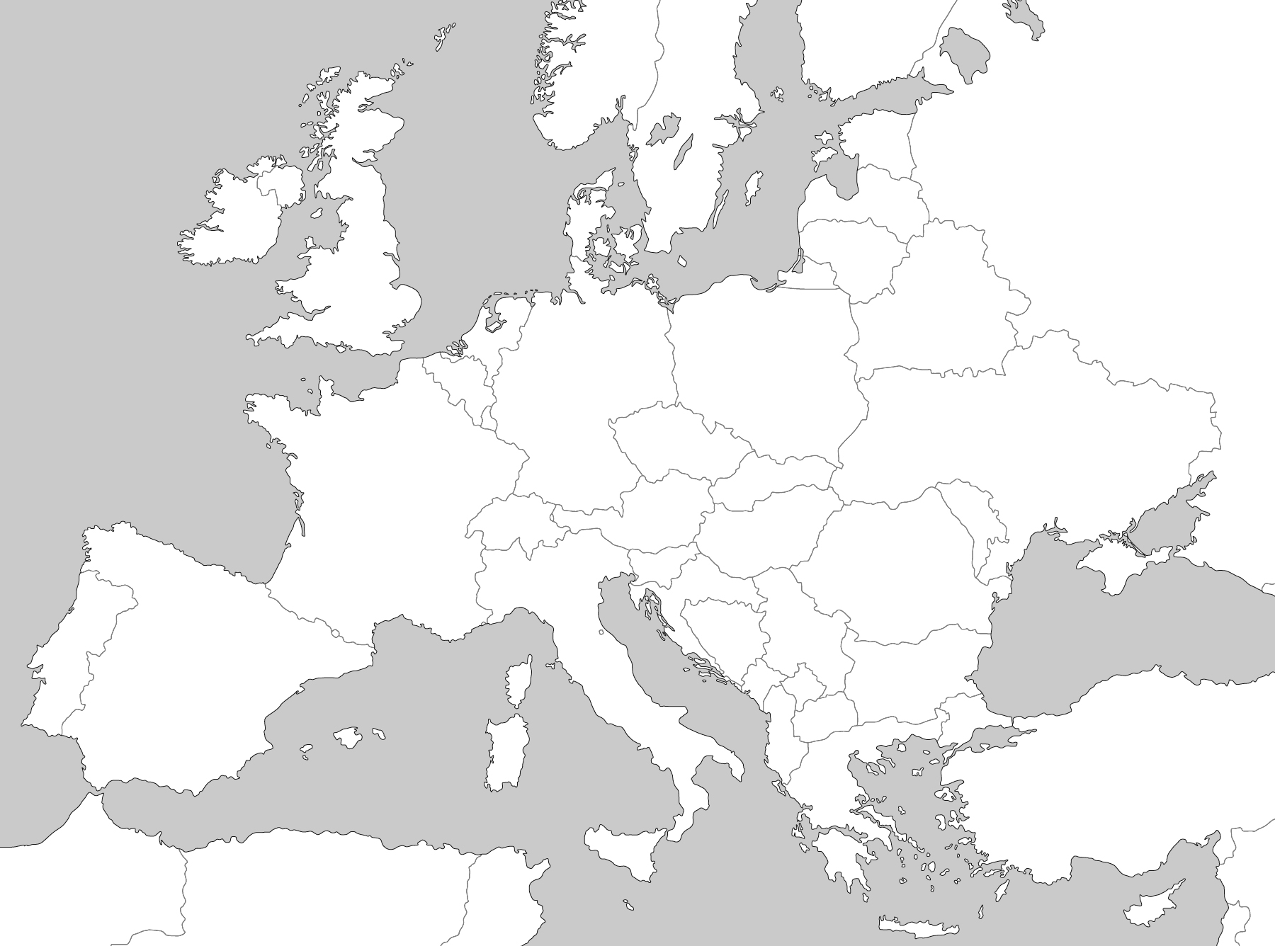

2.2 Kada ir kur ši organizacija įsteigta.
Kada ____________________________________________________________________________________________________
Kur ______________________________________________________________________________________________________

2.3 Organizacijos pagrindinis tikslas.
________________________________________________________________________________________________________________
________________________________________________________________________________________________________________

2.4 Organizacijos susidarymo priežastys.
________________________________________________________________________________________________________________________________________________________________________________________________________________________________

2.5 Įvardykite, kokios veiklos srities neapima ši organizacija ir kodėl.
Sritis _________________________________________________________________________________________________________
Priežastis ____________________________________________________________________________________________________
________________________________________________________________________________________________________________

2.6 Pažymėkite (+) veiklos kryptis, kurias apima BVJT.

Veiklos kryptys
Kova su prekyba žmonėmis
Gyvenamųjų namų statyba
Sienų kirtimo ir muitinės klausimai
Energetikos sektorius
Sveikos mitybos klausimai
Kova su organizuotu nusikalstamumu
Civilinės saugos klausimai

